Cărturești face volum de poezie cu versurile tale preferate!
de Luiza Meseşan | 27 ianuarie 2009
1 0 0 0
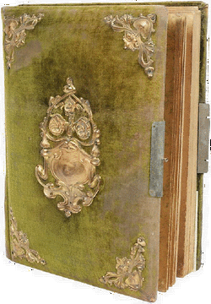
Programului “Lifting poeziei”, organizat la Cluj și Timișoara în Librăriile Cărturești vine cu o nouă idee: deschiderea unei colecții publice de poezii.
“Lifting poeziei” este un program de experimente literare care are ca scop, conform organizatorilor, "înfrumusețarea poeziei pentru ca aceasta să fie mai plăcută publicului și să capteze atenția". Acesta se desfășoară în fiecare joi, de la ora 19, la Librăriile Cărturești (la Cluj, în Iulius Mall).
O nouă fază a acestui program este aceea de a crea un volum de poezii care să cuprindă operele preferate ale clujenilor. Astfel, se dorește să se afle "ce citește un oraș, care sunt poeziile care-l cutreieră". Cu această ocazie se va deschide o colecție publică.
Toți cei care sunt pasionați de poezie și au întâlnit versuri care i-au marcat pot să le ducă la Cărturești scrise de mână sau copiate la xerox sau să le trimită prin e-mail la cluj1cart@cărturești.ro. La final, toate aceste poezii vo fi incluse într-un volum de colecție, la îndemâna tuturor.

